附件1
海南省省级工业设计中心申报材料清单

一、共性材料
（一）海南省省级工业设计中心申请表。
（二）申报单位营业执照/登记证书复印件等成立文件，近两年专项审计报告。
（三）研发支出、工业设计中心投入，相关仪器设备软硬件原值，工业设计中心人员职称、学历、社保缴纳情况等佐证材料。
（四）2023年工业设计中心建设及运行情况。
二、个性材料
（一）企业工业设计中心申报的，应提供中心成立文件、中心组织体系和管理制度等材料；2022-2023年获得国内外授权专利复印件（含版权等，其中专利证书以授权日期为准，版权证书以发证日期为准）。
（二）工业设计企业申报的，应提供组织体系和管理制度等材料。2022、2023年度（以发票时间为准）服务收入证明材料，包括服务合同、发票等。2022、2023年企业全口径营业收入数据（可在近两年专项审计报告中体现）。
（三）高校、科研院所申报的，应提供组织体系和管理制度等材料；近3年主要设计成果产业化的证明材料，与科研院所、行业协会、设计机构、企业等开展工业设计相关产学研项目合作的证明材料；2021-2023年获得国内外授权专利复印件（含版权等，其中专利证书以授权日期为准，版权证书以发证日期为准）。
三、其他材料
申报单位满足《海南省省级工业设计中心管理办法》第五条、第六条或第七条要求的其他证明材料。

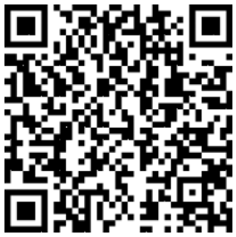

《海南省省级工业设计中心管理办法》
（琼工信规〔2024〕4号）

